Docente PIE: María José Valenzuela Salgado
Correo electrónico docente PIE: majose.valenzuelasalgado@gmail.com

GUÍA N° 10: GÉNERO DRAMÁTICO 2 ( APLICACIÓN)
Nombre: _______________________________________ Curso: 2° MEDIOS Fecha: ___/___/___
Objetivo: Aplicar los elementos que caracterizan al género dramático (comedia) mediante la realización de ejercicios propuestos en la guía de aprendizaje.
Actividad: En esta guía podrás aplicar el contenido visto en la guía anterior ( Guía N° 9) realizando los ejercicios propuestos. Es por eso que te sugiero lo siguiente:
- Leer detenidamente la información dada en la guía de aprendizaje y luego realiza los ejercicios de cada apartado.
- Responde la guía de forma ordenada y sin borrones.
- Si tienes alguna duda, escríbeme al correo que está al principio de la guía y trataré de ayudarte de la mejor forma posible.
- Para una mejor comprensión y apoyar tu aprendizaje ingresa al siguiente link:
https://www.youtube.com/watch?v=KJJAXKTAVN4

Género dramático – LA COMEDIA

Es una forma en la que la acción dramática discurre de manera opuesta a la tragedia. Si en la tragedia los personajes cambian de un estado favorable a uno desfavorable, en la comedia se da un ascenso en el estado de los personajes.
Es la imitación de las personas más vulgares; pero no vulgares de cualquier clase, de cualquier fealdad física o moral, sino de aquella única especie que supone lo ridículo.
Describe, intelectualmente deformados, los aspectos concretos y risibles de la vida cotidiana. Los personajes son de condición inferior, el desenlace es feliz y optimista, su finalidad es provocar la risa del espectador. Presenta aspectos cómicos u optimistas de la vida.
La comedia se desarrolló hacia la mitad del siglo V a.C. Las comedias más antiguas que se conservan son las de Aristófanes .
Tienen una estructura muy cuidada derivada de los antiguos ritos de fertilidad. Su comicidad consistía en una mezcla de ataques satíricos a personalidades públicas del momento, atrevidos chistes escatológicos y parodias aparentemente sacrílegas de los dioses. Para el siglo IV a.C. la comedia había sustituido a la tragedia como forma dominante.

La comedia nació en la Grecia antigua, hacia el siglo V a. C. Revisa sus principales características:

Características | Contextualizacion
Presenta personajes comunes y corrientes que enfrentan conflictos de la vida cotidiana. | El espectador se identifica con los personajes y al reírse de ellos puede mirar en forma graciosa sus propios defectos y debilidades o los de la sociedad en que vive.
Los personajes representan vicios y defectos. Algunos se configuran como personajes tipo, con rasgos marcados. | El espectador reconoce al personaje tipo y lo relaciona con otros personajes y con experiencias que ha vivido, identificando vicios y defectos presentes en la sociedad.
En sus orígenes tenía una doble finalidad: divertir a la audiencia y, a la vez, educarla. | Al ridiculizar los vicios y defectos se esperaba que el espectador se avergonzara de ellos y los corrigiera.

La comedia, como toda obra de arte, se vincula con su época, pues representa las debilidades e incongruencias de la sociedad en que se desarrolla. Sin embargo, muchas manifestaciones de este género han alcanzado un valor universal y se siguen representando hasta hoy.
Además, diversas producciones culturales actuales expresan una mirada crítica de la sociedad, apoyándose en los mismos principios de la comedia. Por ejemplo:

Actividad
- Busca en la sopa de letras 8 palabras relacionadas con el género dramático.
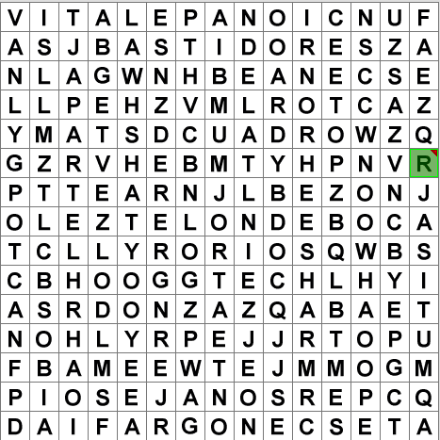
1.
2.
3.
4.
5.
6.
7.
8.

- Escribe en los espacios la letra V si la afirmación presentada es Verdadera o una F si es Falsa. Justifica las afirmaciones Falsas.

- ______ El Género Dramático se transmite sólo de forma escrita.
_________________________________________________________________________________
- ______ Las obras Dramáticas son escritas a través de diálogos.
_________________________________________________________________________________

- ______ Las obras Dramáticas se crean para ser representadas frente a un público.
_________________________________________________________________________________

- ______ La Comedia representa el sufrimiento de los protagonistas dentro de una obra.
_________________________________________________________________________________

- ______ El Drama incorpora tanto elementos trágicos como también cómicos en la obra.
_________________________________________________________________________________

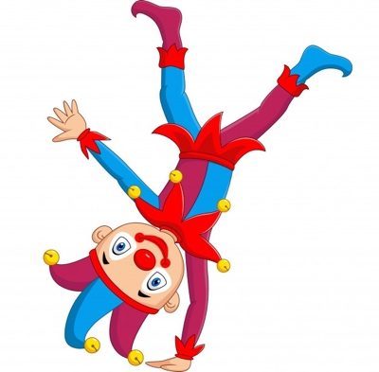
- “Representa la vida cotidiana de las personas, presenta aspectos optimistas de la vida”. Esta definición corresponde a:
a) Drama.
b) Fotograma.
c) Tragedia.
d) Comedia.

- Describe de forma breve las principales características de la comedia como tipo de texto del género dramático.
_____________________________________________________________________________________________________________________________________________________________________________________________________________________________________________________________________________________________________________________________________________________________________________________________________________________

¡Ahora con tus palabras!
- ¿Qué aprendiste? ¿Qué habilidades desarrollaste?
___________________________________________________________________________________________________________________________________________________________________________________________________________________________________________________

- ¿Cómo lo aprendiste?
___________________________________________________________________________________________________________________________________________________________________________________________________________________________________________________

- ¿Qué fue lo más divertido?
___________________________________________________________________________________________________________________________________________________________________________________________________________________________________________________

- ¿Cómo se puede conectar a tu vida diaria?
___________________________________________________________________________________________________________________________________________________________________________________________________________________________________________________

- ¿Cómo lo podrías conectar con otras asignaturas?
___________________________________________________________________________________________________________________________________________________________________________________________________________________________________________________

¡El éxito es la suma de los pequeños esfuerzos que se repiten día a día!

